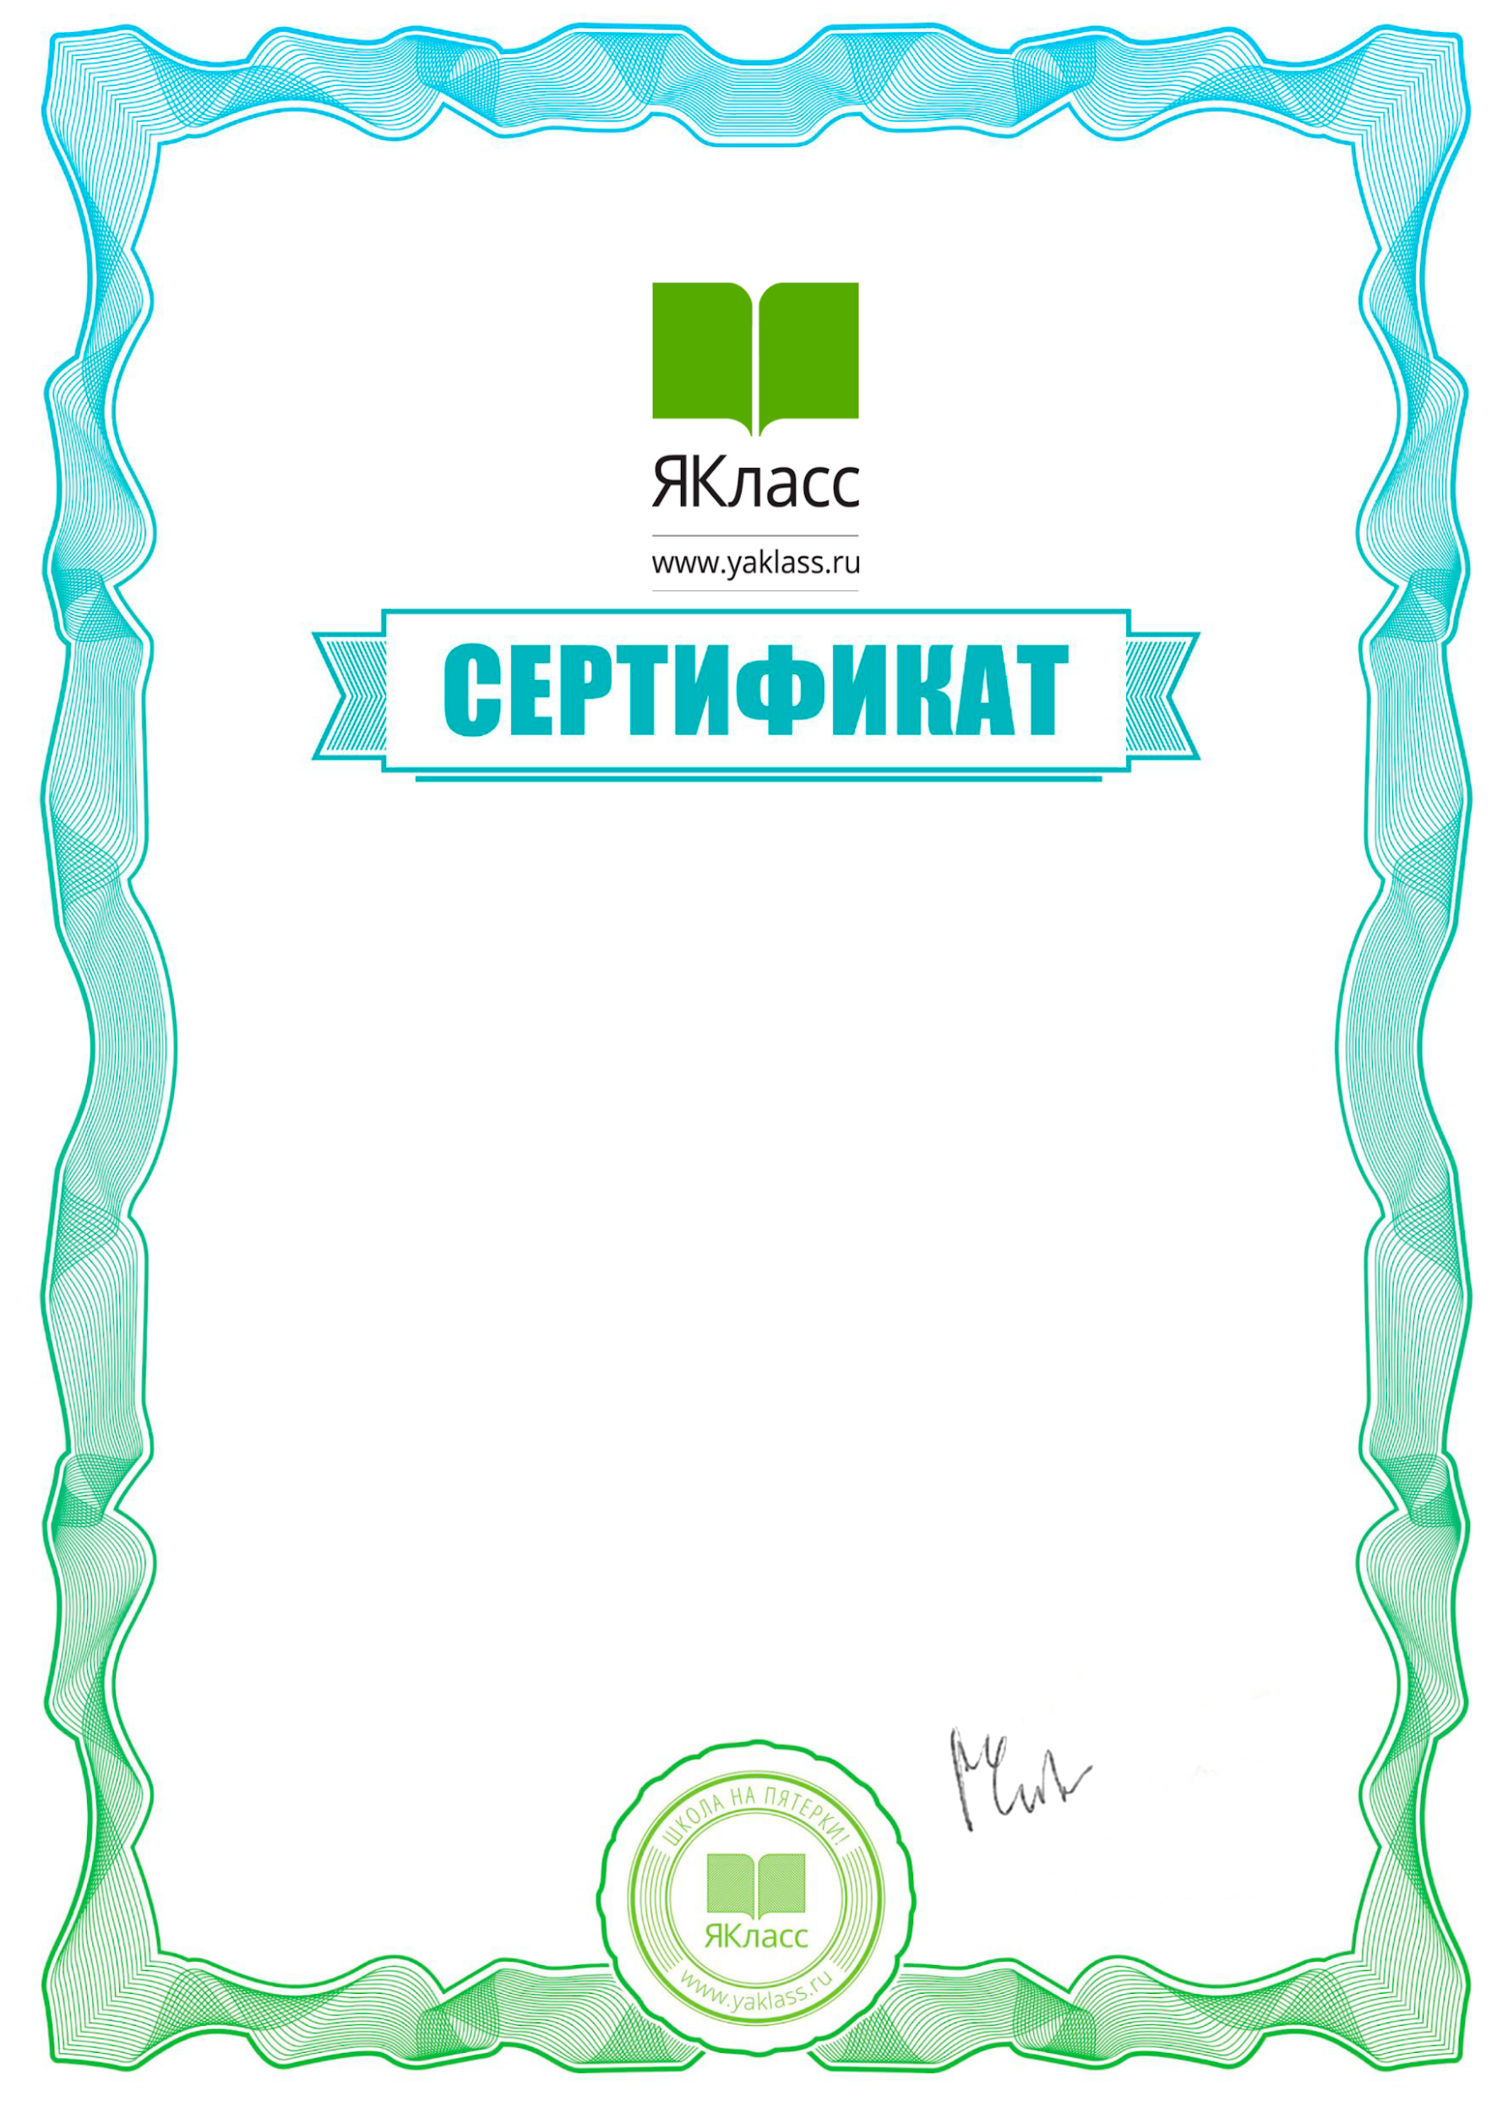


Настоящий сертификат подтверждает, что
Елена Леонидовна Конакова
учитель русского языка и литературы
МБОУ СОШ с. Кошай
выступила активным участником мастер-класса

Формирование функциональной грамотности

01.11.2021 г.
Четвериков С. А.
Директор ООО ЯКласс
С 0111-271

